INDICAÇÃO Nº2428 /2019

Súmula: “Solicito ao Executivo, junto à Secretaria Competente, providenciar a manutenção do poste que se encontra sem iluminação, localizado na Rua Pedro Pinto, na altura do número 92, no bairro Jardim Rainha. “

Requeiro à Mesa, depois de ouvido o Douto Plenário na forma regimental vigente, seja oficiado ao Excelentíssimo Igor Soares, Prefeito Municipal, junto à Secretaria Competente, providenciar a manutenção do poste que se encontra sem iluminação, na Rua Pedro Pinto, na altura do número 92, localizada no bairro Jardim Rainha.
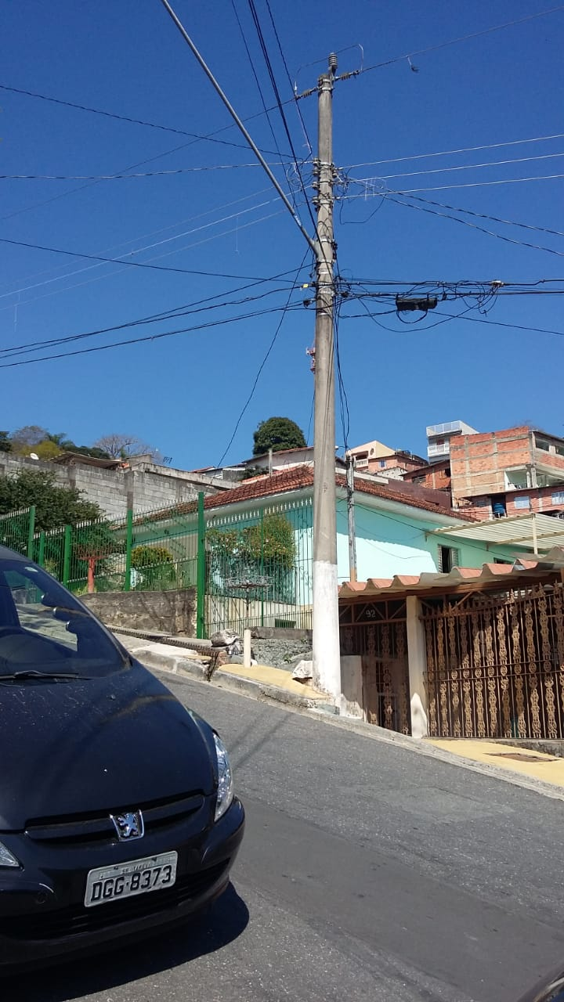

JUSTIFICATIVA
Senhor Presidente,
Senhores Vereadores,
Senhoras Vereadoras,

A presente indicação se faz de suma importância pois, a ausência de iluminação está propiciando falta de segurança para os munícipes, que não se sentem confortáveis com essa situação. Por conta disso, é de extrema necessidade a manutenção do poste que se encontra sem iluminação no local.

Sala das Sessões Benvindo Moreira Nery, 22 de agosto de 2019.
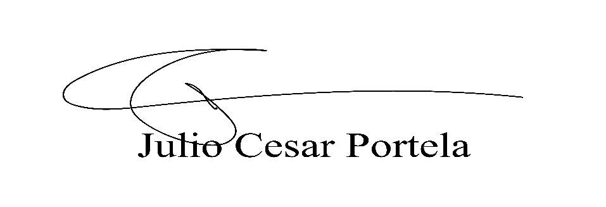

______________________________
VEREADOR

